Міністерство освіти і науки України

Тернопільський національний економічний університет

Факультет комп’ютерних інформаційних технологій

Лабораторна робота №5

з дисципліни «Дослідження комп’ютерних систем штучного інтелекту»

Виконав: cтудент групи КСМм-51

Пилипчук А.В.

Перевірив: Вербовий С.О.

Тернопіль-2013

**Тема**: Представлення знань на мові програмування PROLOG.

**Мета**: Вивчити можливості фреймів в PROLOG.

У поданні знань у вигляді фреймів факти асоціюються з об'єктами. У цьому контексті під "об'єктом" мається на увазі конкретний фізичний об'єкт або більш абстрактне поняття, таке як клас об'єктів або ситуація.

Фрейм— це структура даних, компоненти якої називаються *слотами.* Слоти позначаються іменами й застосовуються для розміщення в них інформації різного роду. Тому в слотах можна знайти елементарні значення, посилання на інші фрейми або процедури, за допомогою яких може бути обчислене значення слота. Слот може також залишатися незаповненим. Незаповнені слоти можуть заповнюватися із застосуванням логічного виводу. Широко застосовуваним принципом логічного виводу є наслідування. Якщо фрейм являє собою клас об'єктів (таких як альбатроси), а інший фрейм - суперклас цього класу (такий як птаха), то фрейм класу може успадковувати значення від фрейму суперкласу.

% radeon cards

radeon_hd6450( memory, 1).

radeon_hd6450( cooling, passive).

radeon_hd6450( manufacturer, amd).

radeon_hd6450( price, 40).

radeon_hd6450( available, 30).

radeon_hd7790( memory, 1).

radeon_hd7790(cooling, active).

radeon_hd7790(manufacturer, amd).

radeon_hd7790(price, 130).

radeon_hd7790(available, 50).

radeon_hd7870(memory, 2).

radeon_hd7870(cooling, active).

radeon_hd7870(manufacturer, amd).

radeon_hd7870(price, 220).

radeon_hd7870(available, 69).

% nvidia cards

nvidia_gtx760(memory, 2).

nvidia_gtx760(cooling, active).

nvidia_gtx760(manufacturer, nvidia).

nvidia_gtx760(price, 270).

nvidia_gtx760(available, 94).

% procedure to get value from a frame

select(Frame, Slot, Value) :-

Query =.. [ Frame, Slot, Value ],

call( Query), !.

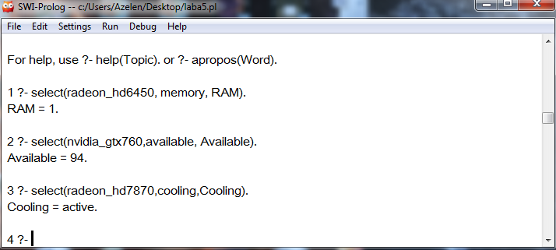

**Висновок**

На лабораторній роботі я ознайомився і навчився працювати з фреймами в PROLOG та написав код програми згідно варіанту.